Неделя русского языка в начальной школе

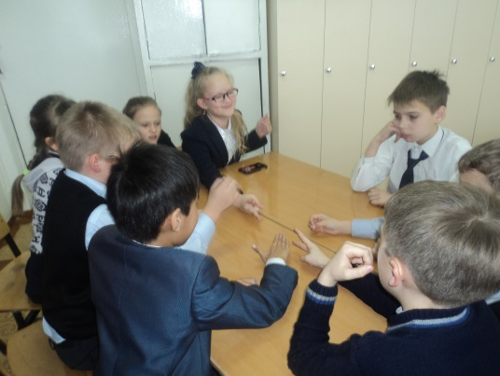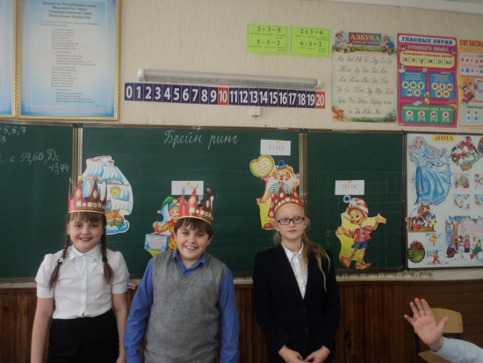

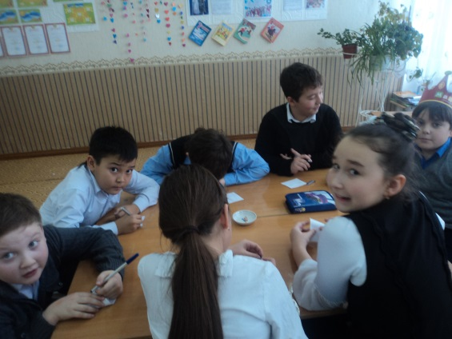

В 4 классах прошла неделя русского языка. Учащиеся 4-х классов приняли активное участие в этой неделе. Были проведены следующие мероприятия : «Лучший каллиграф», «Лучший знаток русского языка», дети изготовили книжки – малышки с ребусами, кроссвордами, интересными заданиями по русскому языку.

Неделя математики в начальной школе
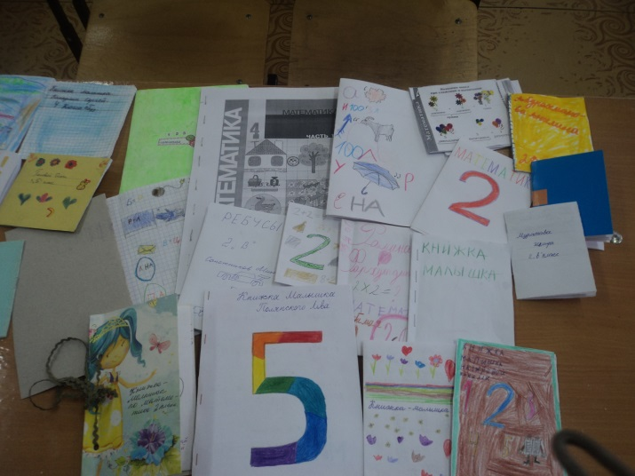
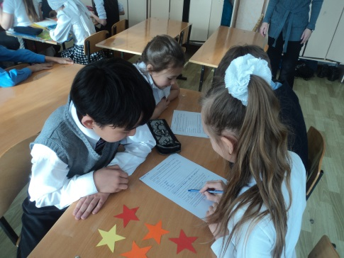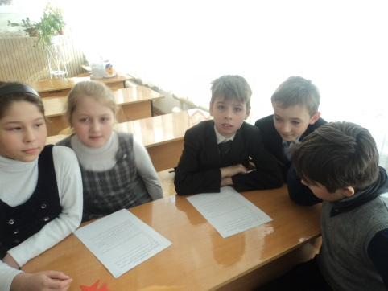

В феврале прошла неделя математики, в которой ученики 4 классов приняли активное участие. Была проведена олимпиада по математике среди лучших учащихся, брей ринг между классами, дети приготовили кроссворды , шарады, головоломки, ребусы, книжки малышки.

Вступление в организацию Жас Улан достойных учащихся 4 классов, которое прошло на празднование дня Независимости РК.

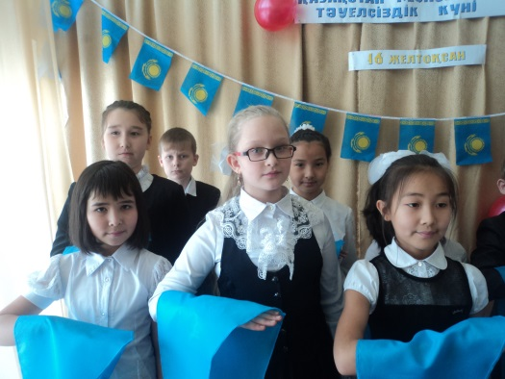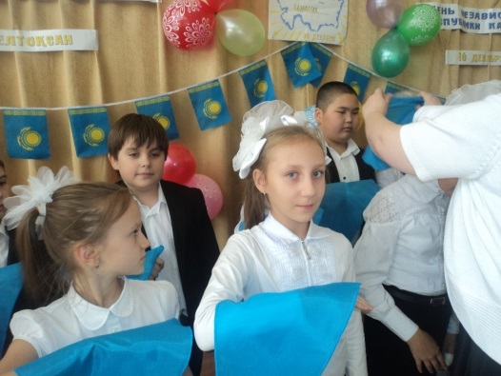
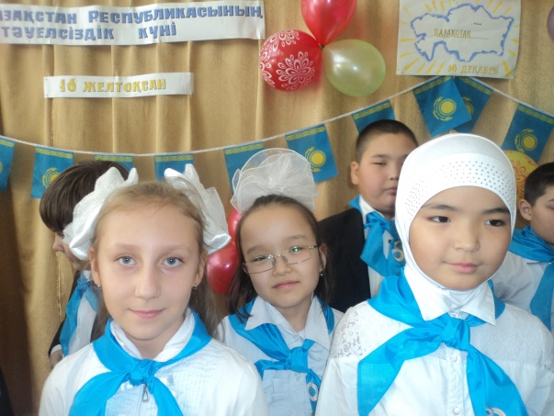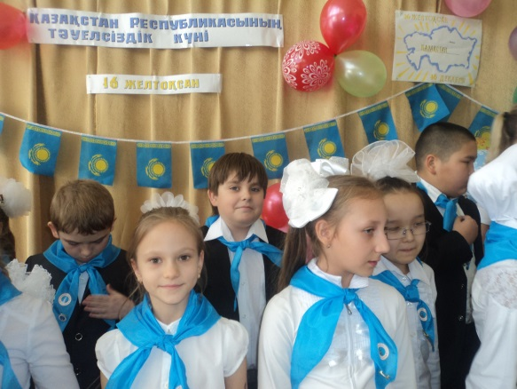
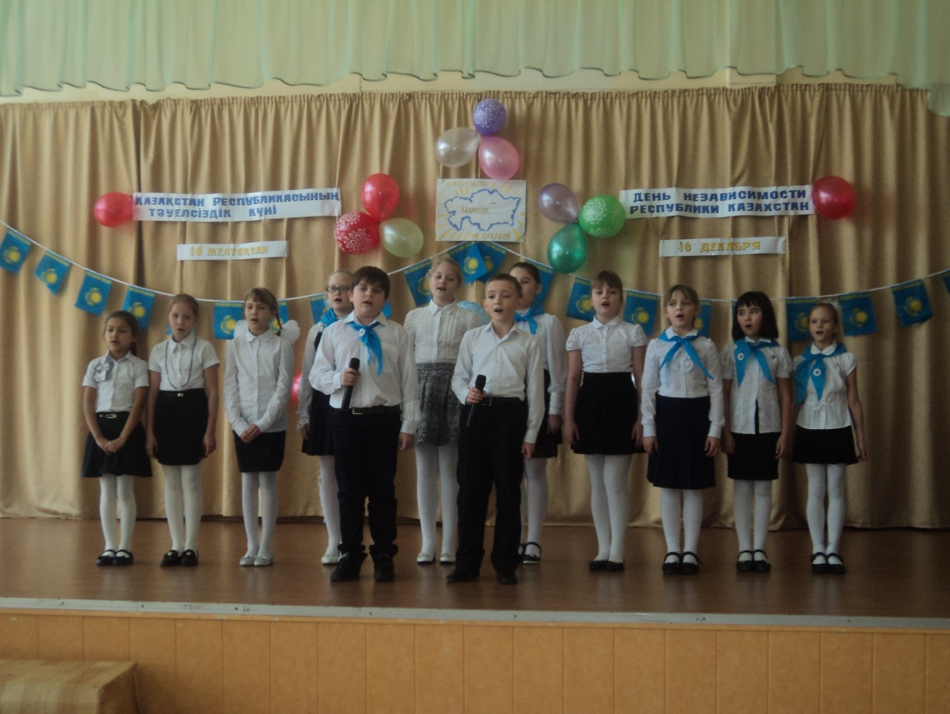

Активные участники международных и республиканских конкурсов

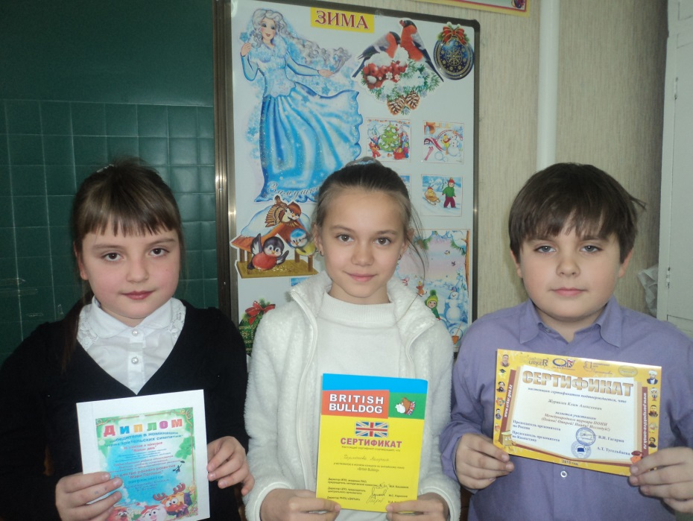

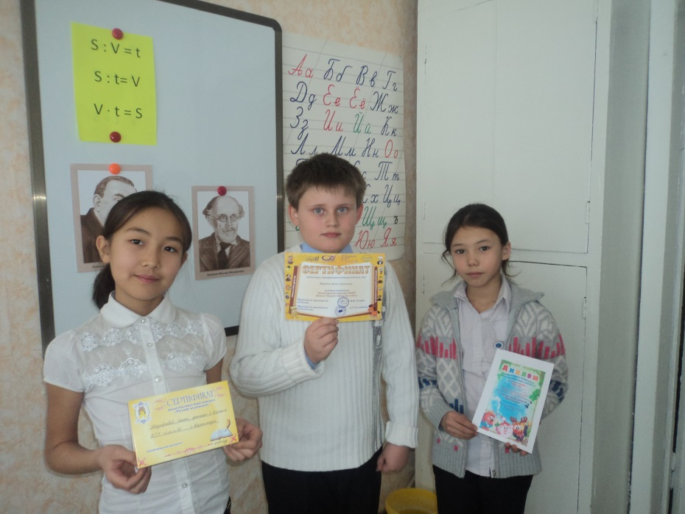

Классный час на тему «Экспо 2017»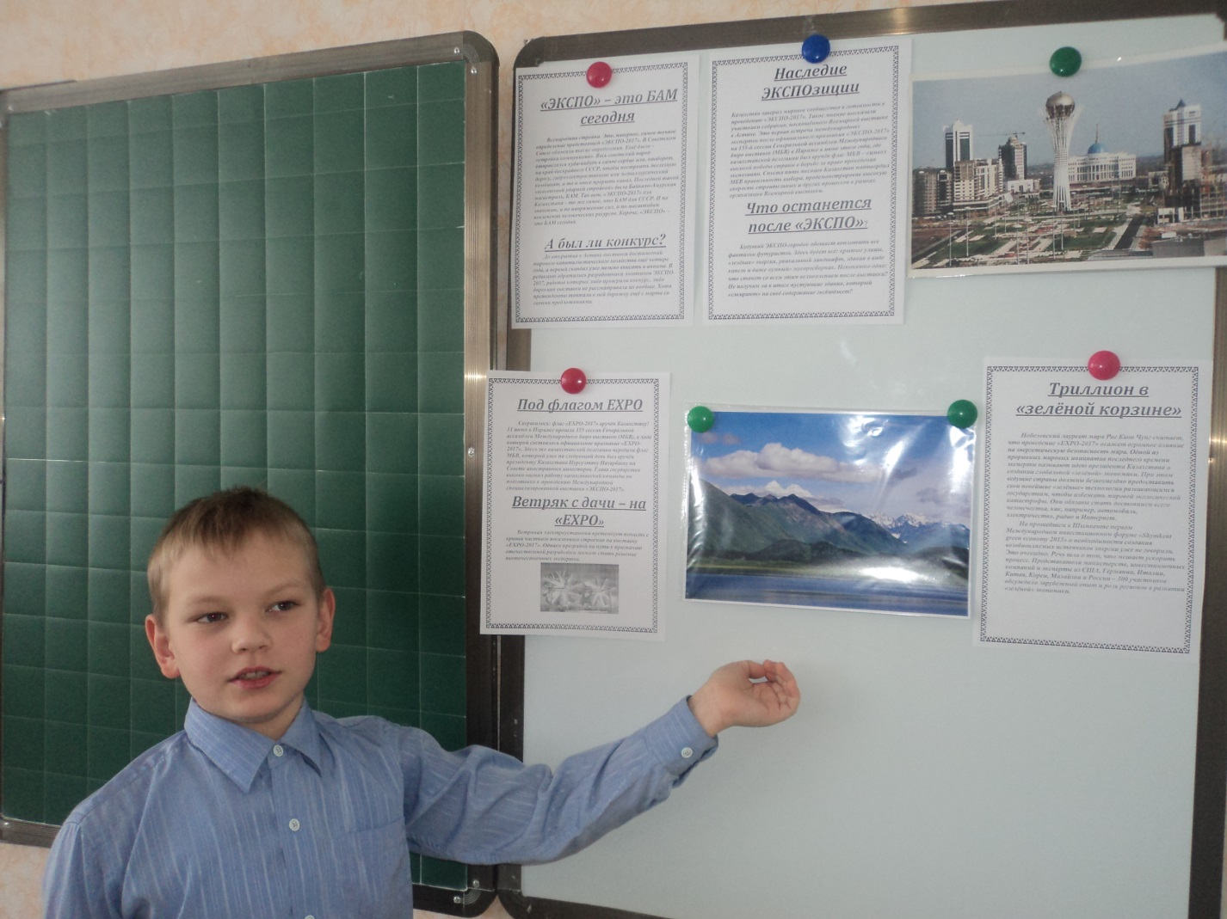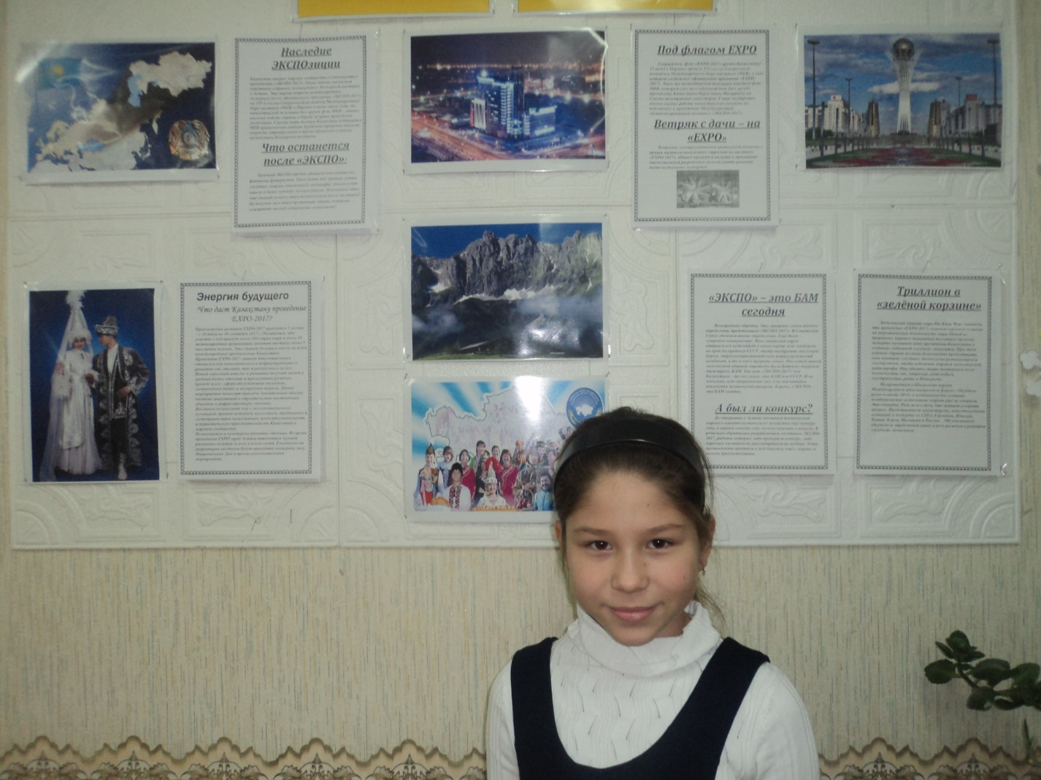
На новый год учащиеся посетили ДДЮ. Дети пели, играли, танцевали, принимали участие в конкурсах и получили подарки от Деда Мороза.
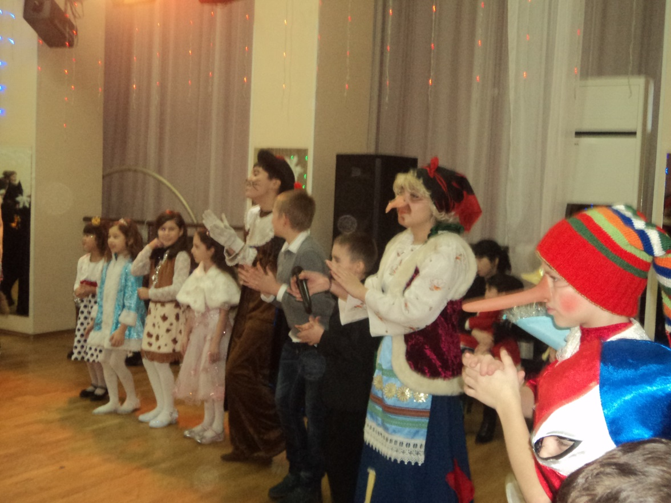
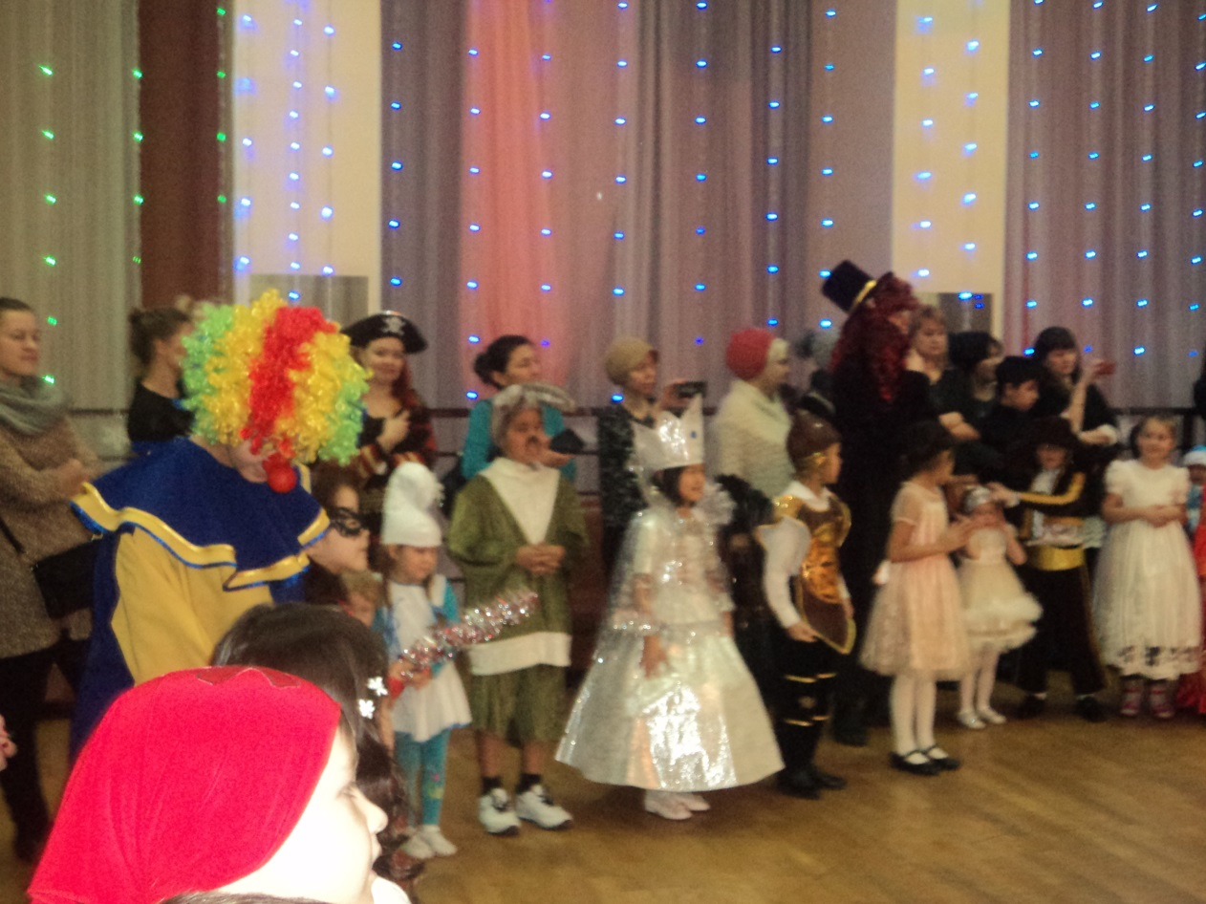

На каникулах дети участвовали в «Весёлых стартах»
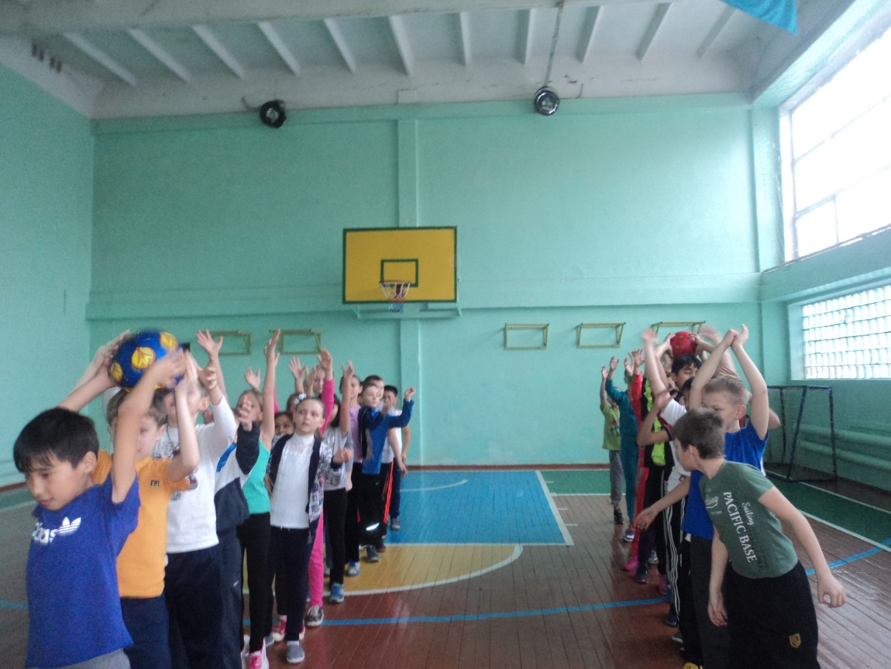
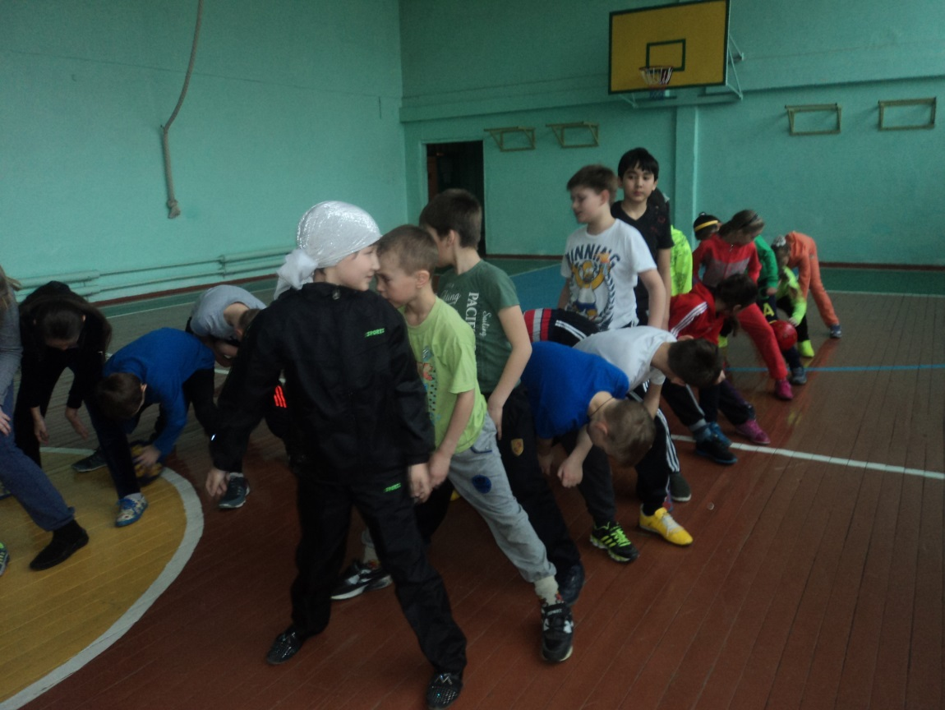

На 8 марта в классах прошли праздники для мам и девочек. Дети приготовили мамам подарки, сделанные своими руками. Показали концерт, участвовали в сценках, конкурсах, пели и читали стихи.